Espacios públicos: influencia griega y legado

Actividad 1: Para cada espacio público romano, el nombre de un espacio público griego al que se parezca y escribe el legado cultural que ha dejado en nuestra sociedad:
Espacio público romano | Espacio público griego | Legado cultural
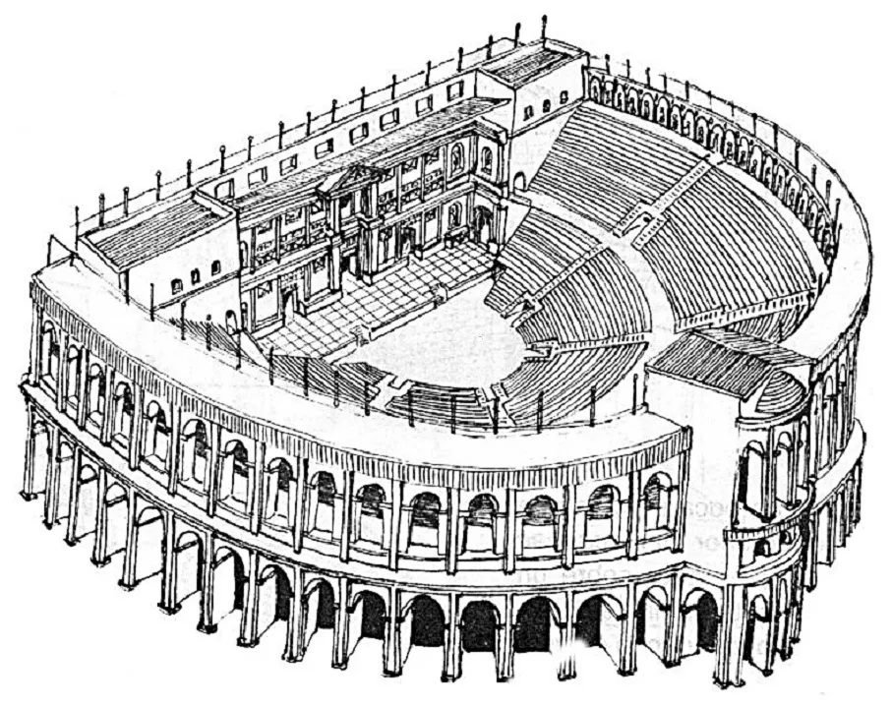
Anfiteatro
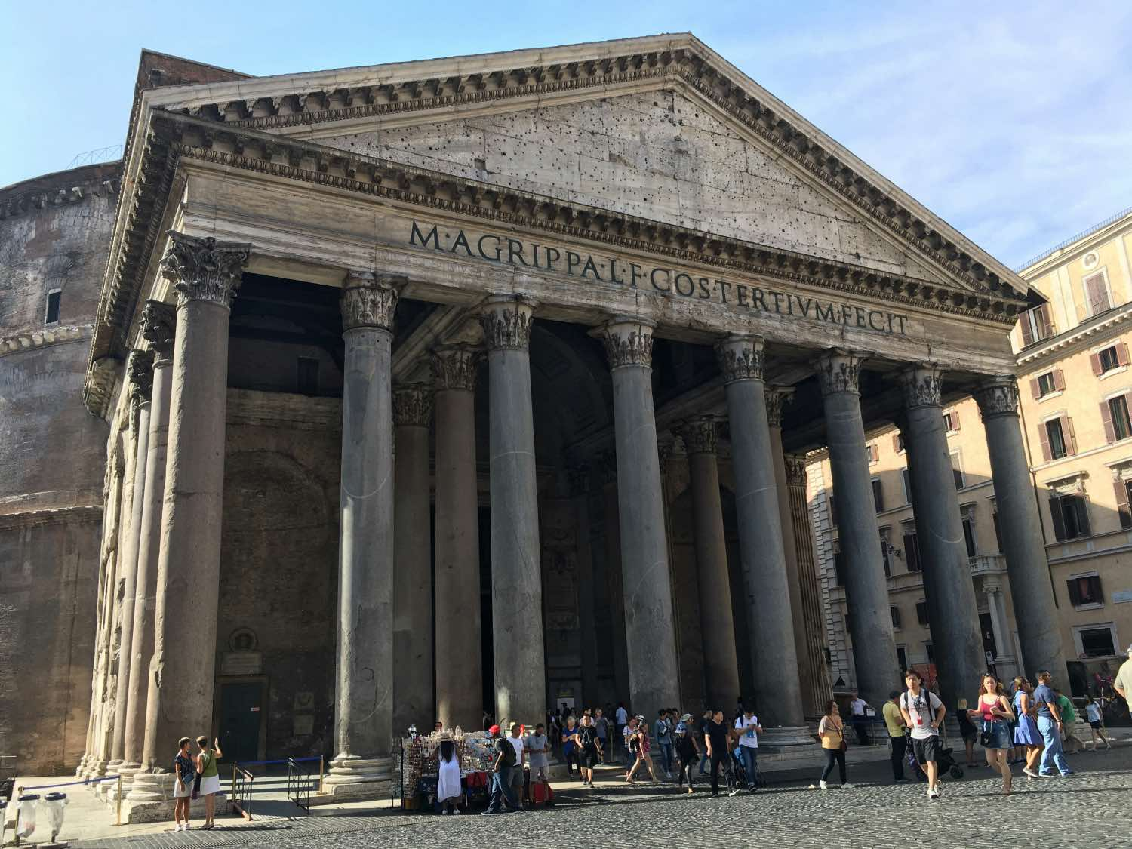
Templo romano
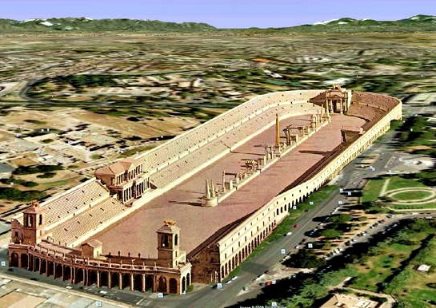
Circo romano
Actividad 2: Para las siguientes construcciones de ingeniería romana, escribe una construcción actual que exprese su legado.

Acueducto
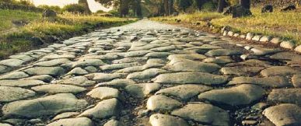
Calzadas

